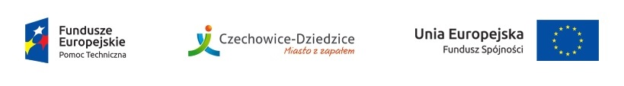
FORMULARZ ZGŁASZANIA OPINII DO PROJEKTU
PROGRAMU REWITALIZACJI GMINY CZECHOWICE-DZIEDZICE
1. Informacje o zgłaszającym:
imię i nazwisko
e-mail/tel.
Zgodnie z art. 24 ust. 1 ustawy z dnia 29 sierpnia 1997 roku o ochronie danych osobowych (tekst jednolity Dz. U. 2016 r. poz.922) informujemy, że:
- administratorem Pani/Pana danych osobowych w Urzędzie Miejskim w Czechowicach-Dziedzicach jest Burmistrz Czechowic-Dziedzic z siedzibą w Czechowicach-Dziedzicach Plac Jana Pawła II 1,
- posiada Pani/Pan prawo dostępu do treści swoich danych oraz ich poprawiania,
- podanie danych osobowych jest dobrowolne.

2. Zgłaszane uwagi do projektu PROGRAMU REWITALIZACJI GMINY CZECHOWICE-DZIEDZICE:
Lp. | Fragment dokumentu, do którego odnosi się uwaga (proszę podać nr strony) | Treść uwagi  (propozycja zmian) | Uzasadnienie uwagi
1
2
3
Poszczególne pola mogą być dowolnie rozszerzane, a pozycje liczby początkowej - dodawane.
Wypełniony formularz proszę przesłać pocztą elektroniczną na adres: strategia@um.czechowice-dziedzice.pl w formacie możliwym od edycji (np. doc., docx., rtf.). W tytule e-maila proszę wpisać „Konsultacje społeczne Programu Rewitalizacji”.
Uwagi można także złożyć osobiście lub przesłać na adres:

Urząd Miejski w Czechowicach-Dziedzicach
Wydział Strategii i Rozwoju
Plac Jana Pawła II 1
43-502 Czechowice-Dziedzice

Termin zgłaszania opinii mija w dniu 7 kwietnia 2017 r.

Opracowanie Programu Rewitalizacji dla Gminy Czechowice-Dziedzice jest dofinasowane w 90% w ramach projektu pn. „Śląskie programy rewitalizacji – wsparcie dla gmin”. Dotacja współfinansowana jest w 85% ze środków Unii Europejskiej, Funduszu Spójności w ramach Programu Operacyjnego Pomoc Techniczna 2014-2020 oraz w 15% z budżetu państwa.

